FACULDADE DE INFORMÁTICA E ADMINISTRAÇÃO PAULISTA

PÓS GRADUAÇÃO EM DATA ANALYTICS

**ANA PAULA NASCIMENTO DE SOUZA**

**Análise do impacto da ONG Passos Mágicos na comunidade de Embu Guaçu**

São Paulo

2024

**ANA PAULA NASCIMENTO DE SOUZA**

**Análise do impacto da ONG Passos Mágicos na comunidade de Embu Guaçu**

Trabalho apresentado ao final do Curso de Pós-graduação em Data Analytics da Faculdade de Informática e Administração Paulista (FIAP), como requisito parcial para a obtenção de nota para o Datathon.

São Paulo

2024

**RESUMO**

Este relatório tem como função, detalhar como foi feita a análise e escolha dos critérios para criar os dashboards do ecossistema da ONG Passos Mágicos, para obter os resultados foi disponibilizada a base de dados dos anos de 2020, 2021 e 2022, a partir disso a proposta para visualizar o impacto que a ONG passos mágicos tem na comunidade e com os alunos.

# INTRODUÇÃO

Com base nos dados fornecidos, foi possível realizar o acompanhamento dos alunos e os resultados deles. Os dashboards foram construídos através destes resultados.

# Glossário: INDE: Índice do Desenvolvimento Educacional

**IAA**: Indicador de Auto Avaliação

**Classificação por Pedra:**

**Quartzo** – 2,405 a 5,506

**Ágata** – 5,506 a 6,868

**Ametista** – 6,868 a 8,230

**Topázio** – 8,230 a 9,294.

# Análise dos dados

Antes de qualquer análise é necessário trazer dados a nível Brasil, é importante destacar que em 2023, 56% das crianças brasileiras atingiram o nível de alfabetização, de acordo com os dados do MEC. Isso representa uma taxa de desempenho semelhante ao que tínhamos antes de ocorrer a pandemia de covid-19.

O que ainda é considerado baixo porque a meta do governo é 100%, analisando esse contexto podemos refletir que houve uma recuperação, mas entender também que o processo de alfabetização no período pandêmico do Brasil, não há como falar disso sem tocar no assunto a nível social e que este era um processo desigual, muitas famílias não tinham condições de utilizar a tecnologia para que os filhos tivessem esse aprendizado dentro de suas casas. Isso demonstra que a escola e a educação como um todo tem um papel transformador na vida dos indivíduos, papel esse que é indiscutível.

**A ONG Passos Mágicos**

A Associação Passos Mágicos tem uma trajetória de 30 anos de atuação, trabalhando na transformação da vida de crianças e jovens de baixa renda os levando a melhores oportunidades de vida.

Oferecendo um programa de educação de qualidade para crianças e jovens do município de Embu-Guaçu.

Abaixo alguns dados de performance da ONG durante os anos de 2020, 2021 e 2022.

**ONG Passos Mágicos**

Em 2020, a média do INDE para todos os alunos da Passos Mágicos foi de 7,3.

Apenas 37% das turmas atingiram o ponto de virada naquele ano, demonstrando avanços, social e psicológico e acadêmico, contra 60% que ainda não haviam atingido.

92 alunos tiveram a maior avaliação com base no critério de Pedra “Topázio” (– 8,230 a 9,294) e 128 com a menor avaliação “Quartzo”. O maior porcentual da PM era de alunos com pedra “Ametista”, sendo eles 336.

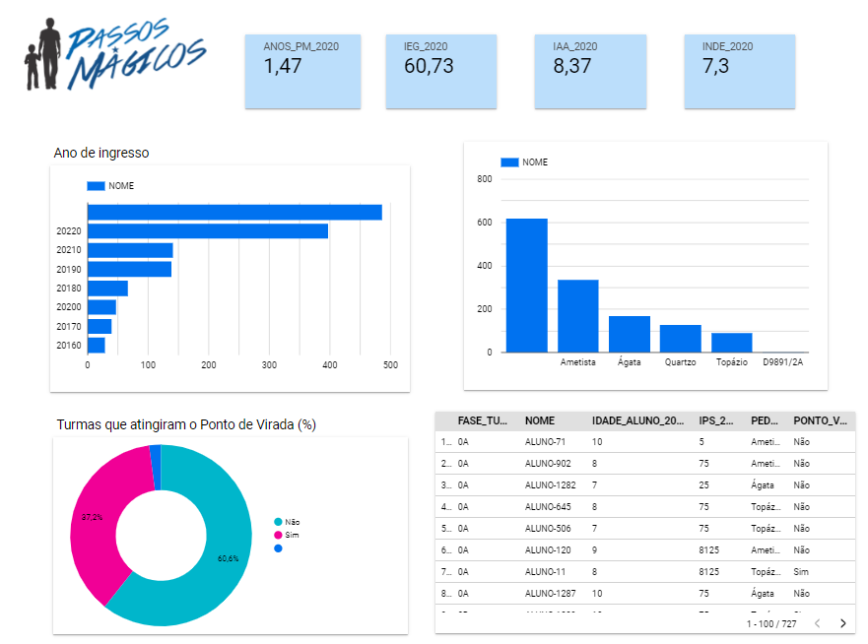

Em 2021, a média do INDE para todos os alunos da Passos Mágicos foi de 6,89.

O que pode ser justificado a partir do acompanhamento dos dados de alunos em desafagem comparado aos outros.

Apesar do INDE ter tido uma pequena baixa, 46,2% das turmas atingiram o ponto de virada e 51,3% não se comparado ao ano anterior tivemos avanços significativos para os alunos que atingiram este ponto.

Neste mesmo ano, os alunos que estavam na Classificação de Pedra “Topázio” foram 62, enquanto aqueles que foram avaliados por Pedra “Quartzo” eram 76.

Mas a Pedra com maior classificação de alunos para este ano era a “Ametista”, com total de 196 alunos.

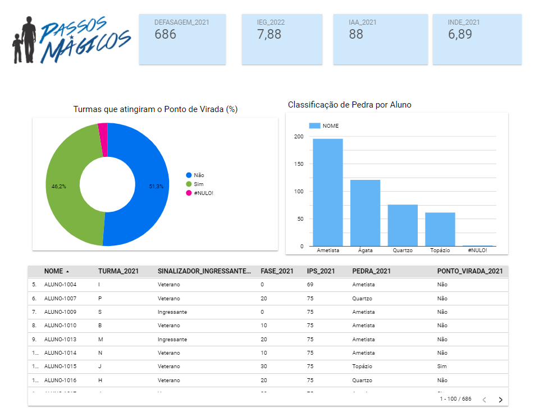

Em 2022, o INDE médio para os alunos da PM avançou comparado ao ano passado chegou a 7,03.

Isso reflete também no avanço de turmas que atingiram o Ponto de Virada, sendo representado por 47,8% delas, já as que não atingiram foram 52,2% de turmas.

Referente ao número de alunos com avaliação “Ametista” que foi o maior número para o ano 348 alunos e de menor número “Topázio”, 130 alunos mesmo sendo a pedra de maior valor.

Em avaliação menor, com pedra “Quartzo” tivemos 134 alunos apesar disso, pode ser observado que tivemos avanços de alunos comparados aos anos anteriores.

# CONCLUSÃO/CONSIDERAÇÕES FINAIS

Pode ser observado através da análise que apesar de ter ocorrido uma pequena defasagem de alunos a ONG Passos Mágicos desempenha um papel muito importante para a comunidade, um papel social, no sentido de preparação dos seus alunos para a vida, bem como também psicológico e acadêmico.

# REFERENCIAS BIBLIOGRAFICAS

**Dados fornecidos pela ONG Passos Mágicos.**

<https://drive.google.com/drive/folders/1Z1j6uzzCOgjB2a6i3Ym1pmJRsasfm7cD>

Base de dados fornecida pela ONG Passos Mágicos.

**Brasil atinge patamar de 56% de crianças alfabetizadas**

<https://www.gov.br/mec/pt-br/assuntos/noticias/2024/maio/brasil-atinge-patamar-de-56-de-criancas-alfabetizadas> . Consulta realizada em 16/08/2024.

**Desigualdade marcou processo de alfabetização infantil durante a pandemia**

<https://jornal.usp.br/radio-usp/desigualdade-marcou-o-processo-de-alfabetizacao-infantil-durante-a-pandemia/#:~:text=Segundo%20o%20professor%2C%20no%20processo,da%20escola%20na%20nossa%20sociedade> . Consulta realizada em 16/08/2024.

**Sobre a ONG Passos Mágicos**

<https://passosmagicos.org.br/>